Los secretos atómicos de Julius y Ethel Rosenberg

Política de estado, mentiras e intereses entrelazados hicieron que este juego familiar fuera una escaramuza muy peligrosa. En plena Guerra Fría, los secretos se convirtieron en armas muy afiladas para ambos bandos, y estar en medio fue insostenible.

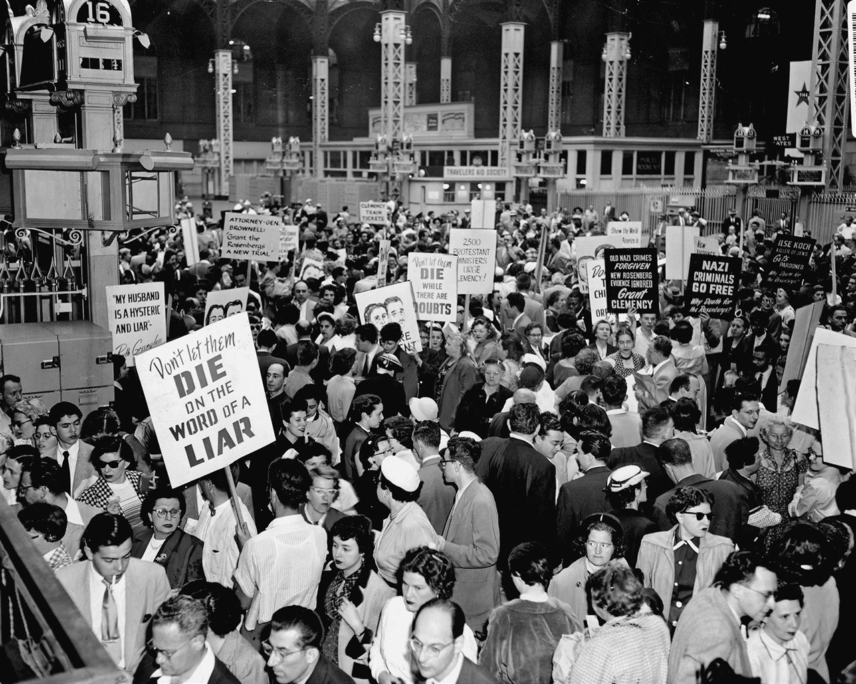

Imágenes de personas en protesta

En los años anteriores a la Segunda Guerra Mundial, el líder soviético Iósif Stalin estableció una alianza con Adolf Hitler, pero en 1941 el Führer le traicionó e invadió Rusia. Stalin llegó a ver en Alemania un peligro mayor que el capitalismo y alió la Rusia comunista con el capitalista EE. UU., decisión que culminó con la rendición de Alemania en mayo de 1945, forzada por las potencias aliadas.

En todo el mundo, muchos supusieron que la victoria común sobre Alemania traería la paz, pero la continua propagación del comunismo encabezada por la Unión Soviética desembocó en la Guerra Fría. En EE.UU., el fervor anticomunista llegó a su apogeo en la década de 1950, aunque había legiones de simpatizantes comunistas en todo el país. Muchos de estos eran inmigrantes recién llegados que culpaban de su fracaso en hacer realidad el sueño americano a la codicia empresarial y la explotación de los trabajadores.

Julius Rosenberg nació en Nueva York de padres inmigrantes judíos en mayo de 1918. Asistió a la Seward Park High School del Lower East Side de Manhattan y estudió ingeniería eléctrica en el City College. Allí se convirtió en líder de la Liga Juvenil Comunista. Su futura esposa, Ethel Greenglass, nació en septiembre de 1915, también en el seno de una familia judía de Nueva York. Aspiraba a ser actriz o cantante, pero aceptó un empleo de secretaria en una compañía naviera. Tras vivir de cerca varios conflictos laborales, simpatizó con los obreros y se unió a la Liga Juvenil Comunista. En 1936 conoció a Julius. Se casaron tres años después.

Pese a sus inclinaciones comunistas, Julius se alistó en el Cuerpo de Señales de Estados Unidos en 1940. Lo asignaron a un laboratorio en Fort Monmouth (Nueva Jersey), donde llevó a cabo investigaciones cruciales sobre electrónica militar de uso en radares, comunicaciones y misiles.

“En 1942 fue reclutado por agentes de espionaje rusos en EE.UU. para que pasara secretos militares a sus controladores soviéticos.”

Durante la Segunda Guerra Mundial, el cuñado de Julius, David Greenglass, trabajó en el laboratorio nacional de Los Álamos (Nuevo México) como operario del Proyecto Manhattan, un programa de alto secreto cuyo fin era crear la bomba atómica que puso fin a la guerra.

UN PROYECTO ATÓMICO SECRETO

Al gobierno estadounidense, que se había tomado muchas molestias en mantener oculta la información sobre la bomba, le extrañó que los soviéticos ya tuvieran capacidad atómica a inicios de 1949. Al indagar sobre cómo lo habían logrado, se identificó a David Greenglass como pieza clave de actividades de espionaje. El FBI lo interrogó, y Greenglass confesó que había pasado información secreta a los soviéticos. Dijo que lo había hecho a petición de su ingenua esposa, Ruth Greenglass, que actuaba sin saberlo a instancias de Julius Rosenberg. También contó que el propio Julius transmitió una ingente cantidad de información clasificada a los soviéticos. Al principio afirmó que su hermana Ethel no estaba implicada en la conspiración, pero luego se desdijo.

[Agregar imagen]

[Agregar descripción]